新 书 推 荐
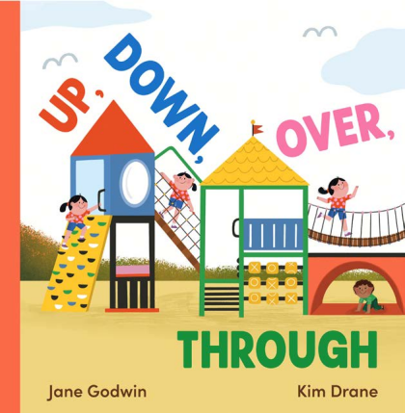
中文书名：《上、下、跨、钻》
英文书名：Up, Down, Over, Through
作 者：Jane Godwin
插 画 师：Kim Drane
出 版 社：Hachette Australia
代理公司：Hachette Australia/ANA
页 数：24页
出版时间：2026年2月24日
代理地区：全球版权
审读资料：电子稿
类 型：儿童故事绘本

【亮点解析】
企鹅出版集团澳大利亚分公司儿童和青少年图书出版人、昆士兰总理文学奖（儿童图书）、奥雷里斯奖和动物福利奖、CBCA年度最佳图书奖、总理文学奖短名单、新南威尔士州文学奖（帕特里夏•赖特森奖）、YABBA奖、言语病理学奖、儿童图书家庭选择奖和澳大利亚书业奖得主简•古德文
启蒙空间认知，专为学龄前儿童设计，将 “上、下、跨、钻” 等基础空间概念融入孩子熟悉的 “游乐场游戏” 场景
核心卖点：

“空间认知” 启蒙，贴近低幼需求：专为学龄前儿童设计，将 “上、下、跨、钻” 等基础空间概念融入孩子熟悉的 “游乐场游戏” 场景，避免枯燥说教，让孩子在故事中自然理解抽象概念，符合低幼阶段认知发展规律。

金牌创作者联手，品质保障：作者简・戈德温是屡获殊荣、备受尊重的儿童文学作家，绘者金・德兰风格鲜活，两人默契合作 —— 文字贴合儿童语言习惯，插画还原游乐场的欢乐氛围，为绘本注入高品质的 “读与看” 双重体验。

强 “共读属性”，互动感十足：文字采用短句、韵脚设计，读起来节奏感强，家长与孩子共读时可边读边模仿动作（如抬手表示 “上”、弯腰表示 “下”），将阅读变成 “亲子互动游戏”，加深孩子对空间概念的记忆。

还原儿童真实生活，引发共鸣：聚焦 “游乐场相遇玩耍” 的日常场景，无论是荡秋千、爬台阶，还是和陌生小伙伴从腼腆到熟悉的过程，都高度贴合学龄前儿童的生活经验，极易让孩子产生 “这就是我” 的代入感。

内容简介：

“我荡得高高的，又荡得低低的。上台阶，停一停，再出发！”

一本为学前儿童打造的明亮有趣的绘本，由备受赞誉的儿童作家简·戈德温和插画师金·德兰联手创作，聚焦“上、下、跨、穿”四种基础空间概念，结合儿童玩耍的场景，让孩子在趣味中完成空间认知启蒙。

故事发生在一个普通的早晨，讲述了两个孩子偶然相遇、结伴玩耍的小故事。在追逐打闹、玩转游乐设施的过程中，他们自然而然地接触并体验了 “上、下、跨、钻” 等空间概念 —— 爬上滑梯是 “上”，滑下来是 “下”，跨过围栏是 “跨”，钻过隧道是 “钻”，让抽象的空间认知变得具体又好懂。

书中文字节奏明快、朗朗上口，特别适合亲子共读时大声朗读；搭配色彩鲜亮、充满活力的插画，把游乐场的热闹与童趣搬进书页里，即便在家中，孩子也能感受到在户外玩耍的快乐。

作者简介：

简•古德文（Jane Godwin）：广受赞誉的澳大利亚儿童读物作家，企鹅出版集团澳大利亚分公司儿童和青少年图书出版人。她著有三十多本涵盖各种风格和年龄段的儿童读物。她的作品在国际上出版，并获得了许多奖项，包括昆士兰总理文学奖（儿童图书）、奥雷里斯奖和动物福利奖，以及CBCA年度最佳图书奖、总理文学奖短名单，新南威尔士州文学奖（帕特里夏•赖特森奖）、YABBA奖、言语病理学奖、儿童图书家庭选择奖和澳大利亚书业奖。她最近在澳大利亚阿歇特（Hachette Australia）出版的一部中年级小说《当雨化成雪》入选了2021年CBCA年度最佳图书短名单；《快乐如是》是CBCA 2020年的最受关注图书获得者。她的代表作品有《我们的四季》《今天我们没有安排》《我要上学啦！》等。
更多信息，请点击链接：Say Hello — Jane Godwin

插画师简介：

金·德兰（Kim Drane）：插画风格明亮活泼，色彩鲜艳饱满，擅长还原儿童玩耍的场景，能用细腻的笔触展现孩子的天真烂漫，画面充满童趣，与故事主题高度契合，能有效吸引孩子的注意力。

内页插图：

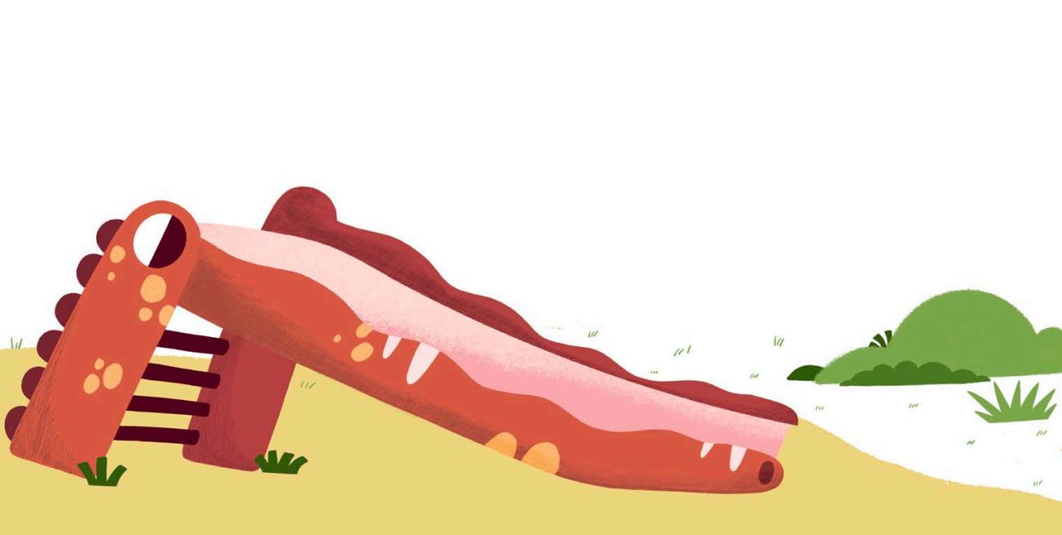

请将反馈信息发至：版权负责人
Email：Rights@nurnberg.com.cn
安德鲁·纳伯格联合国际有限公司北京代表处
北京市海淀区中关村大街甲59号中国人民大学文化大厦1705室, 邮编：100872
电话：010-82504106, 传真：010-82504200
公司网址：http://www.nurnberg.com.cn
书目下载：http://www.nurnberg.com.cn/booklist_zh/list.aspx
书讯浏览：http://www.nurnberg.com.cn/book/book.aspx
视频推荐：http://www.nurnberg.com.cn/video/video.aspx
豆瓣小站：http://site.douban.com/110577/
新浪微博：安德鲁纳伯格公司的微博_微博 (weibo.com)
微信订阅号：安德鲁纳伯格联合国际北京代表处

